Додаток №1 до Заявки на закупівлю 2867_SS

ТЕХНІЧНЕ ЗАВДАННЯ НА ЗАКУПІВЛЮ СХОДОВОГО ГУСЕНИЧНОГО ПІДЙОМНИКА

1. Призначення
Підіймач призначений для безпечного та стабільного підйому/спуску особи в інвалідному візку сходовим маршем з кутом нахилу 35°, з параметрами майданчика та сходів, зазначеними нижче.
Мета: забезпечити безперебійний, безпечний та зручний підйом/спуск користувача на 4-й поверх без використання ліфта.
2. Основні параметри об’єкта встановлення
Кількість сходинок: 200 сходинок
Кут підйому сходів: 35° ±2°
Розмір сходового майданчика: 2700 мм × 1750 мм
Ширина сходового маршу: 900 мм
Матеріал сходинок: бетон / кахельна плитка
Наявність поручнів: з одного боку

3. Технічні вимоги до підйомника
3.1. Загальні
Тип — гусеничний сходовий підйомник з платформою для інвалідного візка.
Спосіб експлуатації — ручне керування (оператор) + електронний привід.
Гарантійний термін — не менше 12 місяців; ресурс роботи — не менше 2 000 циклів підйому/спуску.

3.2. Продуктивність
Вантажопідйомність: ≥ 180 кг (з урахуванням маси візка, користувача, ременів та аксесуарів).
Швидкість підйому/спуску — 0,1–0,3 м/с (без ривків).
Робочий кут підйому — 30°–40°, гарантований режим експлуатації.

3.3. Конструкція та обладнання
Платформа для візка:
– розмір робочої платформи не більше 900 × 1300 мм;
– складні/висувні пандуси;
– фіксація візка ременями та/або захисними блокіраторами.

Гусеничний привід:
– ширина гусениць ≥ 200 мм;
– антиковзке покриття;
– посилені опори для сходинок різної глибини.

Електропривід:
– акумуляторна батарея, час роботи ≥ 4 години безперервної експлуатації;
– зарядний пристрій у комплекті;
– індикація рівня заряду.

Система керування:
– захисні блокування (аварійна зупинка, гальмування тощо);
– плавний старт/стоп.

Безпека:
– захисні огородження по периметру платформи;
– світлова та/або звукова сигналізація під час руху;
– обмеження швидкості при наявності перешкод.

4. Вимоги з безпеки
Відповідність стандартам EN ISO 13849 / EN 12100 (або еквівалентним).
Наявність звіту про проведені випробування, сертифікатів відповідності та протоколів навантажувальних тестів.
Навчання персоналу з експлуатації та безпеки до введення в експлуатацію.

5. Умови експлуатації
Температурний діапазон — –10°C … +40°C.
Відносна вологість — до 90% без конденсації.
Середовище експлуатації — внутрішні приміщення з можливим запиленням.
6. Комплектація поставки
Підйомник у повністю робочому стані з установленими гусеницями та платформою.
Акумуляторна батарея та зарядний пристрій.
Комплект кріплень/ременів для фіксації інвалідного візка.
Інструкція користувача та технічна документація.
Декларація та/або сертифікати відповідності.

7. Умови поставки
Термін поставки — не більше 10 календарних днів з моменту підтвердження замовлення.
Упаковка — захисна, що забезпечує збереження під час транспортування.
Доставка у зібраному виді (або збір по місцю доставки) та навчання персоналу Замовника з експлуатації та безпеки до введення в експлуатацію — за рахунок постачальника (входить у вартість).

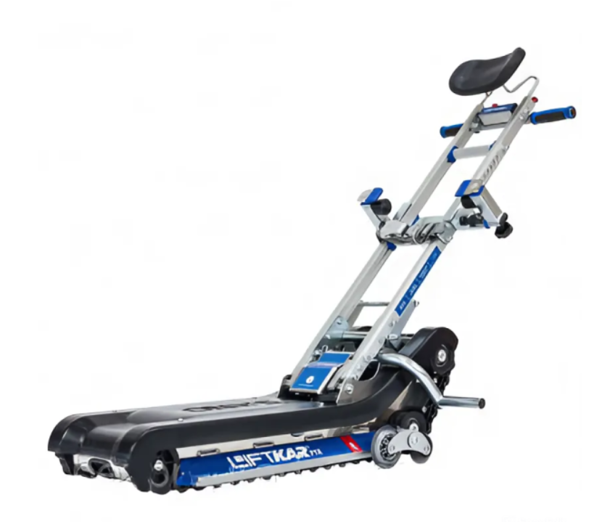
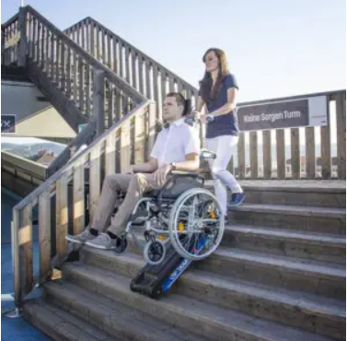
8. Візуалізація
